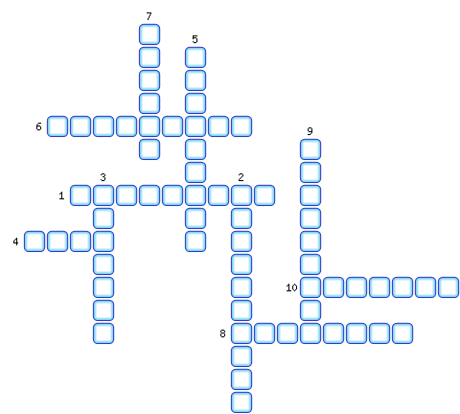
1. Город, Восточно-Европейской равнины, расположенный на самой низкой абсолютной отметке.
2. Озеро Селигер имеет происхождение […].
3. Город на Кольском полуострове, названный в честь полезного ископаемого.
4. Река, впадающая в Балтийское море.
5. Самое большое пресноводное озеро Восточно-Европейской равнины.
6. Море, не омывающее Восточно-Европейскую равнину.
7. Высшая точка Восточно-Европейской равнины.
8. Погодное явление, наиболее характерное для зим на Восточно-Европейской равнине.
9. Водохранилище на Волге.
10. Республика в составе России, которую называют «страной озёр и гранита».

ОТВЕТЫ:
1. Махачкала
2. Ледниковое
3. Апатиты
4. Луга
5. Ладожское
6. Берингово
7. Хибины
8. Оттепель
9. Рыбинское
10. Карелия

